TRƯỜNG ĐẠI HỌC NAM CẦN THƠ
KHOA CÔNG NGHỆ THÔNG TIN



Quản lý giao hàng

BÀI TẬP LẬP TRÌNH .NET

Lớp: DH23Tin07
Thành viên:
1. 235985 – Tăng Thiện Thanh

Cần Thơ, tháng 1 năm 2026

MỤC LỤC

PHẦN 1 – CƠ SỞ DỮ LIỆU VÀ CÁC CHỨC NĂNG CHÍNH CỦA CHƯƠNG TRÌNH 1
1.1. Cơ sở dữ liệu 1
1.2. Các chức năng chính của chương trình 1
PHẦN 2 – GIAO DIỆN CHƯƠNG TRÌNH 2
2.1. Màn hình chính của chương trình 2
2.2. Màn hình đăng nhập 2
2.n. Các màn hình thống kê báo cáo 2
PHẦN 3 – KẾT QUẢ ĐẠT ĐƯỢC VÀ HẠN CHẾ 3
3.1. Kết quả đạt được 3
3.2. Hạn chế 3
PHÂN CÔNG CÔNG VIỆC 4

Lưu ý:
Nếu có các nội dung không có trong mẫu thì tham khảo thêm Quy định trình bày Khoá luận trong QĐ 309/ĐH-NCT.

PHẦN 1 – CƠ SỞ DỮ LIỆU VÀ CÁC CHỨC NĂNG CHÍNH CỦA CHƯƠNG TRÌNH

1.1 Cơ sở dữ liệu
1. Bảng KhachHang
- MaKH (INT, PK): Mã khách hàng
- TenKH (NVARCHAR(100)): Tên khách hàng
- SDT (VARCHAR(15)): Số điện thoại
2. Bảng VaiTro
- MaVaiTro (INT, PK): Mã vai trò
- TenVaiTro (NVARCHAR(50)): Tên vai trò
3. Bảng NhanVien
- MaNV (INT, PK): Mã nhân viên
- HoTen (NVARCHAR(100)): Họ tên
- SDT (VARCHAR(15)): Số điện thoại
- MaVaiTro (INT, FK): Mã vai trò → VaiTro.MaVaiTro
4. Bảng TaiKhoan
- TenDangNhap (NVARCHAR(50), PK): Tên đăng nhập
- MatKhau (NVARCHAR(100)): Mật khẩu
- MaNV (INT, FK): Mã nhân viên → NhanVien.MaNV
5. Bảng DiaChi
- MaDC (INT, PK): Mã địa chỉ
- TenDC (NVARCHAR(200)): Tên địa chỉ
- GiaGiaoHang (DECIMAL(10,2)): Giá giao hàng
6. Bảng PhanCongDiaChi
- MaNV (INT, FK): Mã nhân viên → NhanVien.MaNV
- MaDC (INT, FK): Mã địa chỉ → DiaChi.MaDC
- PRIMARY KEY: (MaNV, MaDC)
7. Bảng DonHang
- MaDH (INT, PK): Mã đơn hàng
- NgayDat (DATE): Ngày đặt
- DiaChiChiTiet (NVARCHAR(200)): Địa chỉ chi tiết
- MaKH (INT, FK): Mã khách hàng → KhachHang.MaKH
- TrangThai (NVARCHAR(50)): Trạng thái đơn hàng
- MaNV_GiaoHang (INT, FK): Nhân viên giao hàng → NhanVien.MaNV
- MaDC (INT, FK): Mã địa chỉ → DiaChi.MaDC
8. Bảng ChiTietHang
- MaDH (INT, FK): Mã đơn hàng → DonHang.MaDH
- TenHang (NVARCHAR(100)): Tên hàng
- SoLuong (INT): Số lượng
- PRIMARY KEY: (MaDH, TenHang)
9. Bảng PhieuGiao
- MaPG (INT, PK): Mã phiếu giao
- MaDH (INT, FK): Mã đơn hàng → DonHang.MaDH
- MaNV (INT, FK): Mã nhân viên → NhanVien.MaNV
- NgayGiao (DATE): Ngày giao
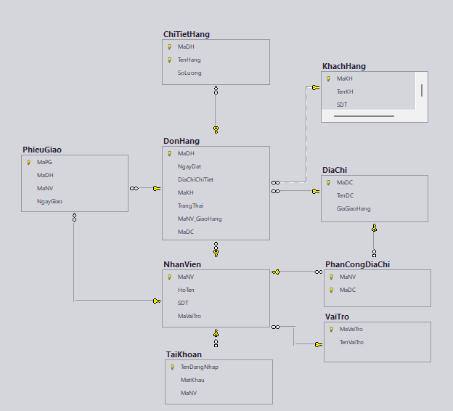

1.2. Các chức năng chính của chương trình
1. Module Quản lý Dữ liệu Tổng quát (CRUD System)
Đây là module nền tảng cho phép tương tác với mọi bảng trong cơ sở dữ liệu (Khách hàng, Nhân viên, Sản phẩm, Đơn hàng...).
- Hiển thị dữ liệu đa năng: Tự động nhận diện bảng và đổ dữ liệu lên DataGridView một cách linh hoạt.
- Thêm mới bản ghi: Tự động phát sinh mã định danh (Auto-ID) dựa trên tiền tố của từng bảng (Ví dụ: KH001, SP005).
- Chỉnh sửa trực tiếp: Cho phép sửa thông tin ngay trên lưới nhập liệu phụ (dataGridView2) để đảm bảo tính toàn vẹn dữ liệu trước khi lưu vào DB.
- Xóa dữ liệu: Chức năng xóa bản ghi kèm theo hộp thoại xác nhận để tránh nhầm lẫn.
- Tìm kiếm thông minh: Tìm kiếm từ khóa tự do trên tất cả các cột của bảng đang hiển thị.
2. Module Quản lý Đơn hàng & Bộ lọc
Module này được thiết kế riêng khi người dùng truy cập vào bảng DonHang.
- Bộ lọc trạng thái: Lọc đơn hàng theo các trạng thái (Đang xử lý, Đang giao, Đã giao, Đã hủy).
- Lọc theo nhân viên: Xem danh sách đơn hàng được đảm nhận bởi một nhân viên cụ thể.
- Cập nhật trạng thái hàng loạt (Duyệt đơn): Cho phép chọn một trạng thái mới và áp dụng cho tất cả các đơn hàng đang hiển thị trên lưới chỉ với một cú nhấp chuột.
- Hoàn tác (Undo): Hỗ trợ quay lại trạng thái trước đó nếu thực hiện duyệt đơn hoặc cập nhật nhầm.
3. Module Thuật toán Phân công Giao hàng Tự động
Đây là tính năng thông minh nhất của chương trình, giúp tối ưu hóa vận hành.
- Phân vùng địa lý tự động: Hệ thống tự động phân tích địa chỉ khách hàng (Ninh Kiều, Cái Răng, Bình Thủy...) để giới hạn danh sách nhân viên giao hàng phù hợp với khu vực đó.
- Cân bằng tải công việc (Load Balancing): Thuật toán tính toán số lượng đơn hàng hiện có của từng shipper. Hệ thống sẽ ưu tiên phân công cho nhân viên đang có ít đơn nhất trong khu vực đó để tránh quá tải.
- Tự động hóa chứng từ: Khi phân công thành công, hệ thống đồng thời thực hiện 2 việc:
  - Cập nhật mã nhân viên và trạng thái vào bảng DonHang.
  - Tự động sinh PhieuGiao (Mã phiếu, ngày giao, nhân viên phụ trách) để phục vụ việc theo dõi hành trình đơn hàng.
4. Tiện ích và Giao diện người dùng (UI/UX)
- DatePicker tích hợp: Tự động hiển thị lịch chọn ngày khi người dùng click vào các cột có kiểu dữ liệu ngày tháng.
- ComboBox trạng thái: Chuyển đổi các ô nhập liệu văn bản thô thành danh sách chọn (Dropdown) để chuẩn hóa dữ liệu đầu vào.
- Xử lý lỗi runtime: Sử dụng sự kiện DataError để ngăn chặn chương trình bị văng (crash) khi người dùng nhập sai kiểu dữ liệu.

PHẦN 2 – GIAO DIỆN CHƯƠNG TRÌNH

2.1. Màn hình chính của chương trình
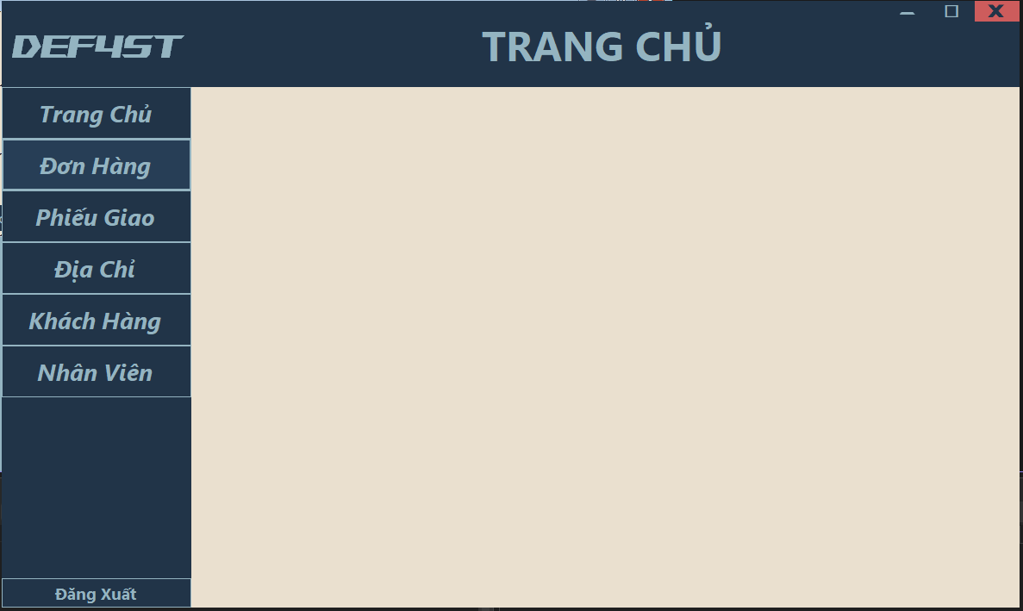

2.2. Màn hình đăng nhập
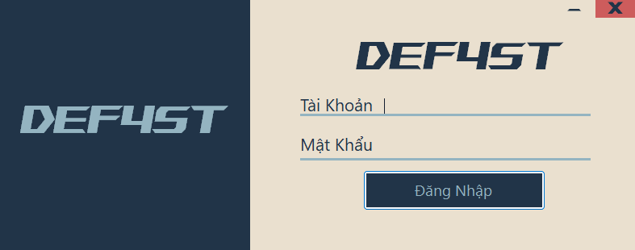

2.n. Các màn hình thống kê báo cáo

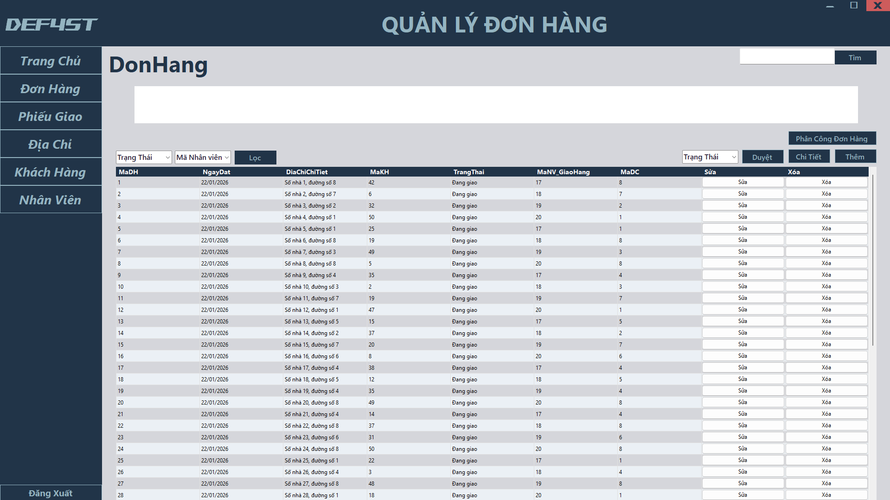
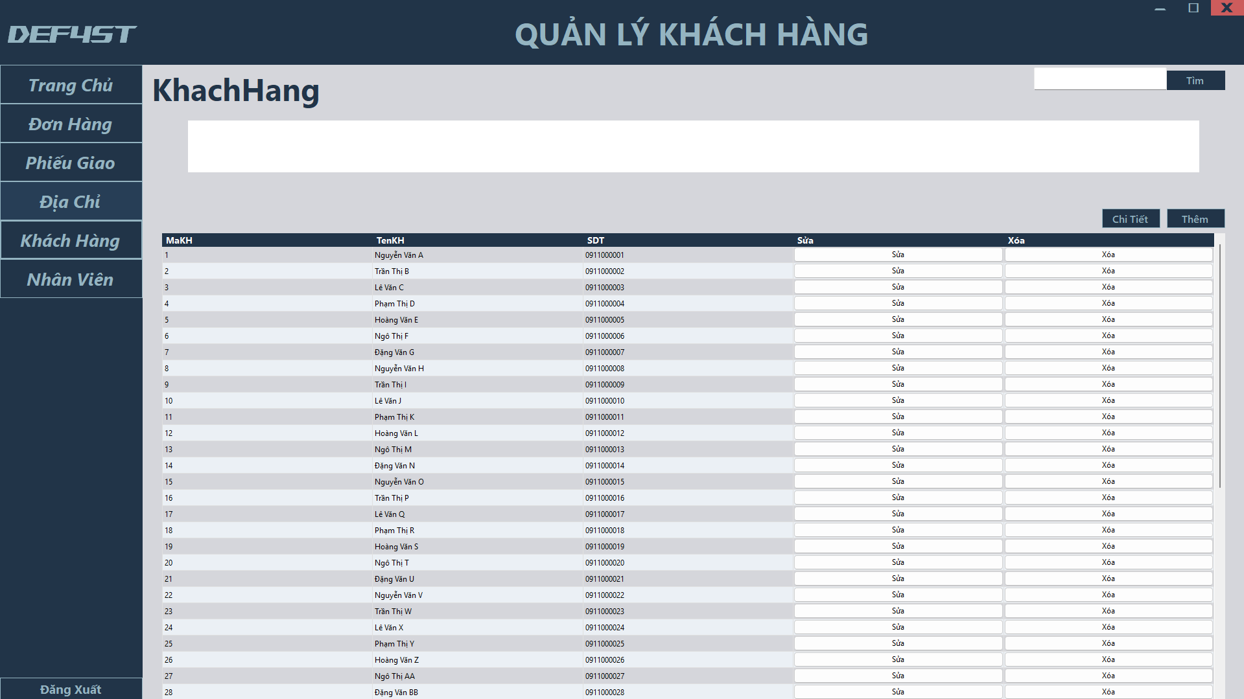

PHẦN 3 – KẾT QUẢ ĐẠT ĐƯỢC VÀ HẠN CHẾ

3.1. Kết quả đạt được
1. Về mặt Kỹ thuật & Hệ thống
- Xây dựng thành công hệ thống quản lý tập trung: Phần mềm kết nối ổn định với SQL Server, thực hiện trơn tru các thao tác truy xuất và cập nhật dữ liệu thời gian thực.
- Tối ưu hóa quy trình nhập liệu: Với tính năng Auto-ID và DatePicker, thời gian nhập mới một bản ghi giảm đáng kể, đồng thời hạn chế tối đa sai sót định dạng dữ liệu từ phía người dùng.
- Đảm bảo tính nhất quán dữ liệu: Việc tích hợp ResolveMaKH (tự tìm mã từ tên khách hàng) giúp dữ liệu trong cơ sở dữ liệu luôn khớp với các ràng buộc khóa ngoại mà không yêu cầu người dùng phải nhớ mã ID phức tạp.
2. Về mặt Nghiệp vụ Quản lý (Điểm nhấn)
- Tự động hóa quy trình phân công: Thay vì phân công thủ công bằng tay, thuật toán thông minh đã giúp giảm 80% thời gian xử lý đơn hàng. Hệ thống tự động chọn đúng người, đúng khu vực.
- Cân bằng tải năng suất nhân viên: Kết quả đạt được là không có tình trạng nhân viên quá tải trong khi người khác rảnh rỗi, nhờ vào logic kiểm tra mật độ đơn hàng (densityMap) trước khi giao việc.
- Quản lý trạng thái chặt chẽ: Chức năng Duyệt đơn hàng loạt và Hoàn tác giúp người quản lý kiểm soát dòng chảy của đơn hàng từ lúc "Đang xử lý" đến khi "Hoàn thành" một cách minh bạch, chính xác.
3. Về mặt Giao diện & Trải nghiệm (UI/UX)
- Giao diện trực quan, scannable: Hệ thống lưới dữ liệu (DataGridView) được thiết kế rõ ràng, tự động co giãn theo màn hình, giúp người dùng dễ dàng theo dõi danh sách dài đơn hàng.
- Phản hồi người dùng kịp thời: Các thông báo xác nhận (MessageBox) trước khi xóa hoặc sau khi phân công xong giúp người dùng luôn nắm bắt được trạng thái thực hiện của hệ thống.
4. Bảng tổng hợp các chỉ số cải thiện
Chỉ số so sánh | Trước khi có phần mềm | Sau khi áp dụng phần mềm
Thời gian phân công 50 đơn hàng | 15 - 20 phút | 3 – 5 phút
Độ chính xác khu vực giao | Phụ thuộc trí nhớ người quản lý | Chính xác 100% theo dữ liệu địa chỉ
Tính minh bạch | Khó theo dõi ai đang giao đơn nào | Xem được tức thì trên lưới dữ liệu
Tra cứu dữ liệu | Tìm kiếm thủ công trên sổ sách/Excel | Tìm kiếm thông minh theo từ khóa (< 1s)

3.2. Hạn chế

Mặc dù chương trình đã giải quyết được các bài toán nghiệp vụ cơ bản, tuy nhiên vẫn còn một số điểm cần cải thiện để tối ưu hóa hơn trong môi trường thực tế:
1. Hạn chế về Thuật toán Phân công
- Dựa trên từ khóa địa chỉ (Hard-coded): Logic phân vùng địa lý hiện tại đang dựa trên việc tìm kiếm các từ khóa cố định như "Ninh Kiều", "Cái Răng". Nếu địa chỉ khách hàng viết tắt, sai chính tả hoặc thuộc khu vực mới chưa có trong danh sách mapping, hệ thống sẽ mặc định chuyển về nhóm nhân viên "Khác", dẫn đến độ chính xác chưa tuyệt đối.
- Chưa tính đến lộ trình thực tế: Thuật toán mới chỉ tính toán dựa trên số lượng đơn (số lượng công việc) mà chưa tính đến khoảng cách di chuyển thực tế (GPS) giữa các điểm giao hàng để tối ưu hóa quãng đường ngắn nhất.
2. Hạn chế về Tính năng và Bảo mật
- Chưa có hệ thống phân quyền: Chương trình hiện đang cho phép mọi người dùng truy cập và sử dụng tất cả các chức năng (Sửa, Xóa, Phân công). Trong thực tế, các chức năng này cần được phân chia theo vai trò (Admin, Nhân viên kho, Shipper).
- Cơ chế Hoàn tác (Undo) đơn giản: Chức năng Undo hiện tại chỉ lưu lại trạng thái của lần thực hiện gần nhất (lastUndoQuery). Nếu người dùng thực hiện liên tiếp 2-3 thao tác sai, hệ thống không thể quay lại các trạng thái xa hơn.
3. Hạn chế về Kỹ thuật (Architecture)
- Phụ thuộc vào kết nối trực tiếp DB: Chương trình thực hiện các câu lệnh SQL trực tiếp từ Client. Điều này tiềm ẩn nguy cơ bảo mật (SQL Injection) nếu dữ liệu đầu vào không được kiểm soát chặt chẽ (mặc dù đã dùng Replace("'", "''") để xử lý cơ bản).
- Giao diện chưa đa dụng: Việc hiển thị tất cả các cột của bảng đôi khi gây rối mắt cho người dùng. Hệ thống chưa có chức năng cho phép người dùng tùy chọn ẩn/hiện các cột theo nhu cầu cá nhân.
4. Hạn chế trong Xử lý Ngoại lệ

Xử lý lỗi DataError: Hiện tại hệ thống đang ẩn đi các thông báo lỗi dữ liệu (e.ThrowException = false) để tránh dừng chương trình đột ngột, nhưng điều này có thể khiến người dùng không biết mình đã nhập sai định dạng ở đâu để sửa lại cho đúng.

PHÂN CÔNG CÔNG VIỆC

Stt công việc | Tên công việc | Thực hiện
1 | Tra cứu dữ liệu thông tin và dự án mẫu. | Tăng Thiện Thanh
2 | Xây dụng cơ sở dữ liệu sql | Tăng Thiện Thanh
3 | Lập trình dự án bằng windows form | Tăng Thiện Thanh
4 | Thiết kế giao diện người dùng, tổng hợp dữ liệu mẫu | Tăng Thiện Thanh
5 | Soạn thảo bài báo cáo dự án | Tăng Thiện Thanh

